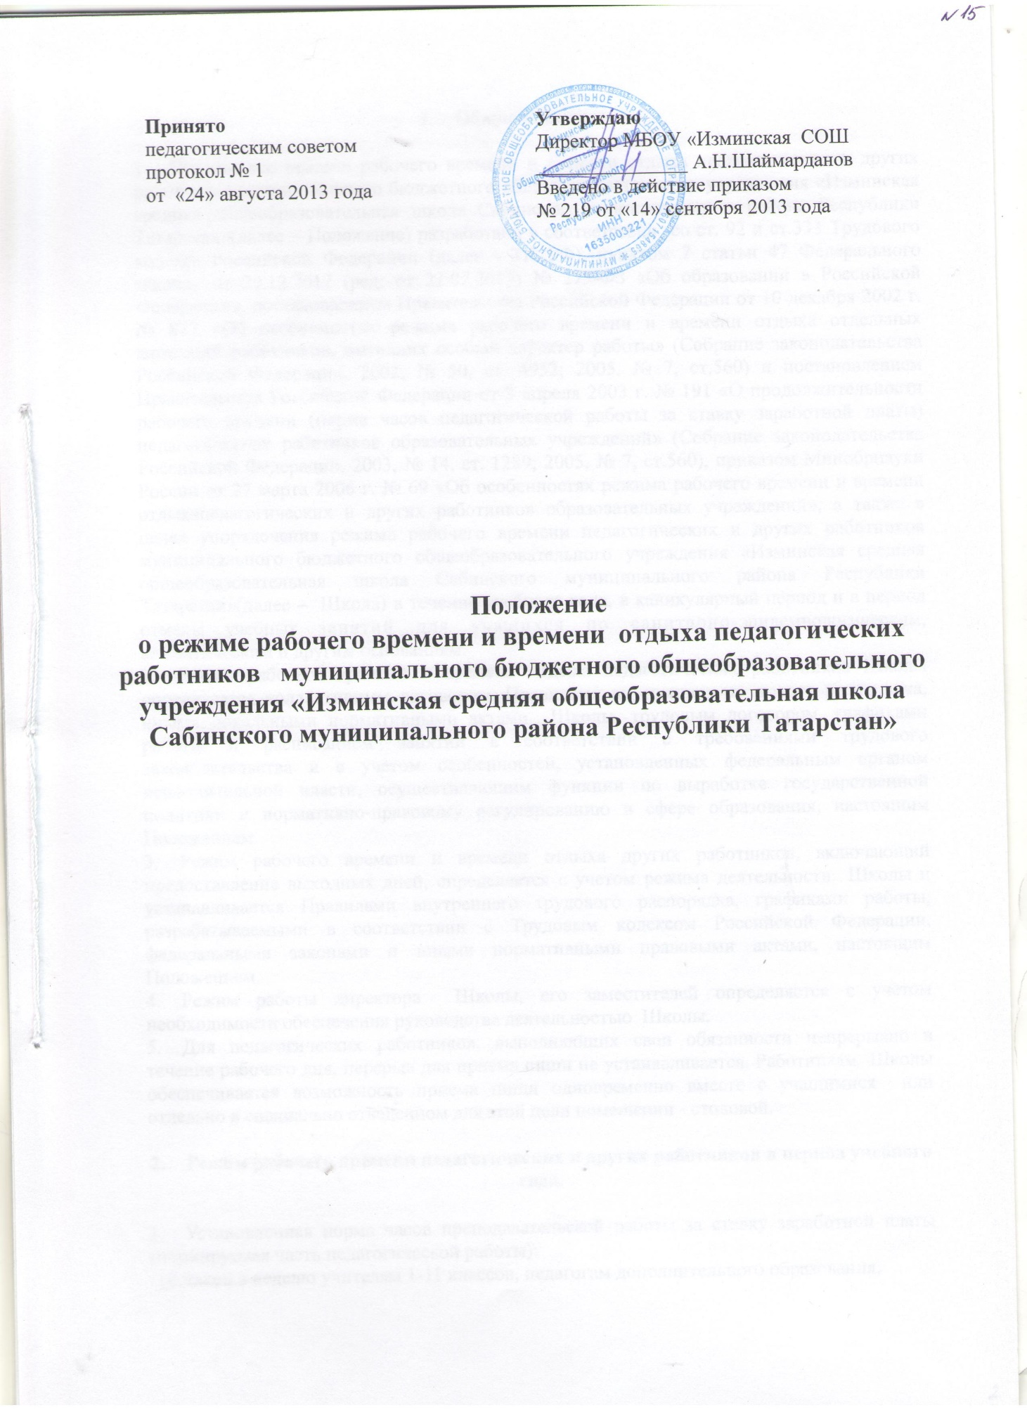
  - Общие положения:

- Положение о режиме рабочего времени и времени отдыха педагогических и других работников муниципального бюджетного общеобразовательного учреждения «Изминская средняя общеобразовательная школа Сабинского муниципального района Республики Татарстан» (далее – Положение) разработано в соответствии со ст. 92 и ст.333 Трудового кодекса Российской Федерации (далее - ТК РФ), пунктом 7 статьи 47 Федерального закона от 29.12.2012 (ред. от 23.07.2013) № 273-ФЗ «Об образовании в Российской Федерации», постановлением Правительства Российской Федерации от 10 декабря 2002 г. № 877 «Об особенностях режима рабочего времени и времени отдыха отдельных категорий работников, имеющих особый характер работы» (Собрание законодательства Российской Федерации, 2002, № 50, ст. 4952; 2005, № 7, ст.560) и постановлением Правительства Российской Федерации от 3 апреля 2003 г. № 191 «О продолжительности рабочего времени (норме часов педагогической работы за ставку заработной платы) педагогических работников образовательных учреждений» (Собрание законодательства Российской Федерации, 2003, № 14, ст. 1289; 2005, № 7, ст.560), приказом Минобрнауки России от 27 марта 2006 г. № 69 «Об особенностях режима рабочего времени и времени отдыхапедагогических и других работников образовательных учреждений», а также в целях упорядочения режима рабочего времени педагогических и других работников муниципального бюджетного общеобразовательного учреждения «Изминская средняя общеобразовательная школа Сабинского муниципального района Республики Татарстан»(далее – Школа) в течение учебного года, в каникулярный период и в период отмены учебных занятий для учащихся по санитарно -эпидемиологическим, климатическим и другим основаниям.

- Режим рабочего времени и времени отдыха педагогических работников Школы определяется коллективным договором, Правилами внутреннего трудового распорядка, иными локальными нормативными актами Школы, трудовым договором, графиками работы и расписанием занятий в соответствии с требованиями трудового законодательства и с учетом особенностей, установленных федеральным органом исполнительной власти, осуществляющим функции по выработке государственной политики и нормативно-правовому регулированию в сфере образования, настоящим Положением.

- Режим рабочего времени и времени отдыха других работников, включающий предоставление выходных дней, определяется с учетом режима деятельности Школы и устанавливается Правилами внутреннего трудового распорядка, графиками работы, разрабатываемыми в соответствии с Трудовым кодексом Российской Федерации, федеральными законами и иными нормативными правовыми актами, настоящим Положением.

4. Режим работы директора Школы, его заместителей определяется с учетом необходимости обеспечения руководства деятельностью Школы.

- Для педагогических работников, выполняющих свои обязанности непрерывно в течение рабочего дня, перерыв для приема пищи не устанавливается. Работникам Школы обеспечивается возможность приема пищи одновременно вместе с учащимися или отдельно в специально отведенном для этой цели помещении - столовой.

  - Режим рабочего времени педагогических и других работников в период учебного года.

- Установленная норма часов преподавательской работы за ставку заработной платы (нормируемая часть педагогической работы):

-18 часов в неделю учителям 1-11 классов, педагогам дополнительного образования;

-36-часовая продолжительность рабочего времени в неделю установлена педагогам-организаторам, преподавателям-организаторам (основ безопасности жизнедеятельности, допризывной подготовки).

- Продолжительность педагогической работы по совместительству определяется соглашением сторон трудового договора, заключаемого между работником и работодателем в лице директора Школы.

- Продолжительность рабочего времени других работников, не перечисленных в п.2.1. устанавливается трудовым договором.

- В рабочее время педагогических работников в зависимости от занимаемой должности включается учебная (преподавательская), воспитательная работа, индивидуальная работа с учащимися, научная, творческая и исследовательская работа, а также другая педагогическая работа, предусмотренная трудовыми (должностными) обязанностями и (или) индивидуальным планом, - методическая, подготовительная, организационная, диагностическая, работа по ведению мониторинга, работа, предусмотренная планами воспитательных, физкультурно-оздоровительных, спортивных, творческих и иных мероприятий, проводимых с обучающимися. Конкретные трудовые (должностные) обязанности педагогических работников определяются трудовыми договорами (служебными контрактами) и должностными инструкциями. Соотношение учебной (преподавательской) и другой педагогической работы в пределах рабочей недели или учебного года определяется соответствующими локальными нормативными актами Школы с учетом количества часов по учебному плану, специальности и квалификации работника.

- Выполнение педагогической работы учителями, педагогами дополнительного образования (далее - педагогические работники, ведущие преподавательскую работу) характеризуется наличием установленных норм времени только для выполнения педагогической работы, связанной с преподавательской работой. Выполнение другой

части педагогической работы педагогическими работниками, ведущими преподавательскую работу, осуществляется в течение рабочего времени, которое не конкретизировано по количеству часов. После установления педагогическим работникам учебной нагрузки на новый учебный год нормируемой частью их рабочего времени будет являться установленный им объем учебной (педагогической) нагрузки, выполнение которой регулируется расписанием уроков (учебных занятий) в классах, группах, в кружках.

- Нормируемая часть рабочего времени работников, ведущих преподавательскую работу, определяется в астрономических часах и включает проводимые уроки (учебные занятия) (далее - учебные занятия) независимо от их продолжительности и короткие перерывы (перемены) между каждым учебным занятием, установленные для учащихся, в том числе «динамический час» для учащихся I класса. При этом количеству часов установленной учебной нагрузки соответствует количество проводимых указанными работниками учебных занятий продолжительностью, не превышающей 45 минут. Конкретная продолжительность учебных занятий, а также перерывов (перемен) между

ними предусматривается Уставом Школы с учетом соответствующих санитарно-эпидемиологических правил и нормативов (СанПиН), утвержденных в установленном порядке. Выполнение преподавательской работы регулируется расписанием учебных занятий. При проведении спаренных учебных занятий неустановленные перерывы могут суммироваться и использоваться для выполнения другой педагогической работы в порядке, предусмотренном Правилами внутреннего трудового распорядка Школы.

- Другая часть педагогической работы работников, ведущих преподавательскую работу,

требующая затрат рабочего времени, которое не конкретизировано по количеству часов,

вытекает из их должностных обязанностей, предусмотренных Уставом Школы, правилами внутреннего трудового распорядка, тарифно-квалификационными

(квалификационными) характеристиками, и регулируется графиками и планами работы, в том числе личными планами педагогического работника, и включает:

7.1. выполнение обязанностей, связанных с участием в работе педагогических,
методических советов, с работой по проведению родительских собраний, консультаций,
оздоровительных, воспитательных и других мероприятий, предусмотренных
образовательной программой;

7.2. организацию и проведение методической, диагностической и консультативной помощи родителям (законным представителям), семьям, обучающим детей на дому в соответствии с медицинским заключением;

7.3. время, затрачиваемое непосредственно на подготовку к работе по обучению и воспитанию учащихся, изучению их индивидуальных способностей, интересов и склонностей, а также их семейных обстоятельств и жилищно-бытовых условий;

7.4. периодические кратковременные дежурства в Школе в период образовательного процесса, которые при необходимости могут организовываться в целях подготовки к проведению занятий, наблюдения за выполнением режима дня учащимися, обеспечения порядка и дисциплины в течение учебного времени, в том числе во время перерывов между занятиями, устанавливаемых для отдыха учащихся, различной степени активности, приема ими пищи. При составлении графика дежурств педагогических работников в Школе в период проведения учебных занятий, до их начала и после окончания учебных занятий учитываются режим рабочего времени каждого педагогического работника в соответствии с расписанием учебных занятий, общим планом мероприятий, другие особенности работы с тем, чтобы не допускать случаев длительного дежурства педагогических работников, дежурства в дни, когда учебная нагрузка отсутствует или незначительна. В дни работы к дежурству по образовательному учреждению педагогические работники привлекаются не ранее чем за 30 минут до начала учебных занятий и не позднее 30 минут после окончания их последнего учебного занятия;

7.5. выполнение дополнительно возложенных на педагогических работников обязанностей, непосредственно связанных с образовательным процессом, с соответствующей дополнительной оплатой труда (классное руководство, проверка

письменных работ, заведование учебными кабинетами, руководство школьными методическими объединениями).

- Дни недели (периоды времени, в течение которых осуществляет свою деятельность), свободные для педагогических работников, ведущих преподавательскую работу, от проведения учебных занятий по расписанию, от выполнения иных обязанностей, регулируемых графиками и планами работы, педагогический работник может использовать для повышения квалификации, самообразования, подготовки к занятиям.

- Режим рабочего времени учителей, которым не может быть обеспечена полная учебная нагрузка и гарантируется выплата ставки заработной платы в полном размере в случаях, предусмотренных постановлением Правительства Российской Федерации от 3 апреля 2003 г. № 191 «О продолжительности рабочего времени (норме часов педагогической работы за ставку заработной платы) педагогических работников образовательных учреждений» (Собрание законодательства Российской Федерации, 2003, № 14, ст. 1289;2005, № 7, ст.560), определяется с учетом их догрузки до установленной нормы часов другой педагогической работой.Формой догрузки может являться педагогическая работа без дополнительной оплаты в группе продленного дня, кружковая работа, работа по замене отсутствующих учителей, проведение индивидуальных занятий на дому с учащимися, организуемых в соответствии с медицинским заключением, выполнение частично или в полном объеме работы по классному руководству, проверке письменных работ, внеклассной работы по физическому воспитанию и другой педагогической работы, объем работы, которой регулируется Школой.

- Режим рабочего времени учителей 1-х классов определяется с учетом Гигиенических требований к условиям обучения в общеобразовательных учреждениях СанПиН,

предусматривающих в первые два месяца «ступенчатый» метод наращивания учебной нагрузки, а также динамическую паузу, что не должно отражаться на объеме учебной нагрузки, определение которой производится один раз в год на начало учебного года в соответствии с учебным планом.

- Режим рабочего времени учителей, у которых по не зависящим от них причинам (сокращение количества часов по учебному плану и учебным программам и (или) классов, групп и др.) в течение учебного года учебная нагрузка уменьшается по сравнению с учебной нагрузкой, установленной им на начало учебного года, до конца учебного года определяется количеством часов пропорционально сохраняемой им в порядке, установленном Правительством Российской Федерации, заработной платы, с учетом времени, необходимого для выполнения педагогической работы, предусмотренной в п. 2.3 настоящего Положения.

- Педагогическим работникам Школы, участвующим по решению уполномоченных органов исполнительной власти в проведении единого государственного экзамена в рабочее время и освобожденным от основной работы на период проведения единого государственного экзамена, предоставляются гарантии и компенсации, установленные трудовым законодательством и иными актами, содержащими нормы трудового права.

  - Разделение рабочего дня на части:

- При составлении графиков работы педагогических и других работников перерывы в рабочем времени, не связанные с отдыхом и приемом работниками пищи, не допускаются

за исключением случаев, предусмотренных настоящим Положением.

2. При составлении расписаний учебных занятий Школы обязано исключить нерациональные затраты времени педагогических работников, ведущих

преподавательскую работу, с тем, чтобы не нарушалась их непрерывная последовательность и не образовывались длительные перерывы (так называемые «окна»), которые в отличие от коротких перерывов (перемен) между каждым учебным занятием, установленных для учащихся, воспитанников, рабочим временем педагогических работников не являются. Если же перерывы в рабочем времени образуются из-за того, что работник выполняет педагогическую работу более чем на одну ставку, в связи с чем невозможно соблюсти непрерывной его работы в течение дня, то это к разделению рабочего времени на части не относится. В этом случае педагогический работник, давая согласие на работу сверх установленной нормы часов за ставку, соглашается на условия выполнения дополнительной работы в установленное время.

  - Режим рабочего времени работников в каникулярный период.

- Периоды осенних, зимних, весенних и летних каникул, установленных для учащихся и не совпадающие с ежегодными оплачиваемыми основными и дополнительными отпусками работников (далее - каникулярный период), являются для них рабочим временем.

- В каникулярный период педагогические работники осуществляют педагогическую, методическую, а также организационную работу, связанную с реализацией образовательной программы, в пределах нормируемой части их рабочего времени (установленного объема учебной нагрузки (педагогической работы), определенной им до начала каникул, и времени, необходимого для выполнения работ, предусмотренных пунктом 2.3 настоящего Положения, с сохранением заработной платы в установленном порядке. Учителя, осуществляющие индивидуальное обучение на дому детей в соответствии с медицинским заключением, в каникулярный период привлекаются к педагогической (методической, организационной) работе с учетом количества часов индивидуального обучения таких детей, установленного им до начала каникул.

- Режим рабочего времени педагогических работников, принятых на работу во время летних каникул учащихся, определяется в пределах нормы часов преподавательской (педагогической) работы в неделю, установленной за ставку заработной платы и времени, необходимого для выполнения других должностных обязанностей.

- Режим рабочего времени учебно-вспомогательного и обслуживающего персонала в каникулярный период определяется в пределах времени, установленного по занимаемой должности. Указанные работники в установленном законодательством порядке могут привлекаться для выполнения хозяйственных работ, не требующих специальных знаний.

- Режим рабочего времени всех работников в каникулярный период регулируется приказом Школы и графиками работ с указанием их характера. Привлечение к работе в каникулярный период, а также в период отмены занятий по указанным выше причинам осуществляется на основании соответствующих распорядительных документов Школы, в которых одновременно определяются выполняемые работниками обязанности и график работы, при составлении которого, в эти периоды с согласия работника, объем установленной недельной учебной нагрузки (педагогической работы) может быть

выполнен за меньшее количество дней в неделю или месяц по сравнению с установленным до этого расписанием.

- Режим рабочего времени работников в период отмены для обучающихся учебных занятий (образовательного процесса)по санитарно-эпидеомологическим
климатическим и другим основаниям.

- Периоды отмены учебных занятий (образовательного процесса) для обучающихся по санитарно-эпидемиологическим, климатическим и другим основаниям являются рабочим временем педагогических и других работников Школы.

- В периоды отмены учебных занятий (образовательного процесса) в отдельных классах либо в целом по Школе по санитарно-эпидемиологическим, климатическим и другим основаниям учителя и другие педагогические работники привлекаются к учебно-воспитательной, методической, организационной работе в порядке и на условиях, предусмотренных в разделе 4 настоящего Положения.

  - Режим рабочего времени работников в период проведения походов, экскурсий, путешествий и в период работы в оздоровительных лагерях.

- Режим рабочего времени педагогических работников, привлекаемых в период, не совпадающий с ежегодным оплачиваемым отпуском, на срок не более одного месяца, в оздоровительные образовательные лагеря и другие оздоровительные образовательные учреждения с дневным пребыванием детей, создаваемые в каникулярный период в той же местности на базе общеобразовательных и других образовательных учреждений, определяется в порядке, предусмотренном разделом 4 настоящего Положения.

- Привлечение педагогических работников в каникулярный период, не совпадающий с их ежегодным оплачиваемым отпуском, к работе в оздоровительные лагеря и другие оздоровительные образовательные учреждения, находящиеся в другой местности, а также в качестве руководителей длительных (без возвращения в тот же день) походов, экспедиций, экскурсий, путешествий в другую местность может иметь место только с согласия работников. Режим рабочего времени указанных работников устанавливается с учетом выполняемой ими работы и определяется Правилами внутреннего трудового распорядка Школы, графиками работы.

  - Порядок внесения изменений в Положение и прекращения его действия.

- Все изменения в настоящее Положение вносятся общим собранием трудового коллектива Школы.

- Настоящее Положение прекращают свое действие при ликвидации или реорганизации Школы.

